Башкирский государственный педагогический университет им. М. Акмуллы
Институт непрерывного профессионального образования
«Вектор развития»

ПРОГРАММА ПОВЫШЕНИЯ КВАЛИФИКАЦИ

ТЕРАПИЯ, СФОКУСИРОВАННАЯ НА СОСТРАДАНИИ (CFT),
С ЭЛЕМЕНТАМИ EMDR-ТЕРАПИИ ПРИ ПСИХИЧЕСКОЙ ТРАВМЕ

О курсе:  Программа «Терапия, сфокусированная на сострадании (CFT), с элементами EMDR-терапии при психической травме» направлена на повышение квалификации по психологическому консультированию в работе с психической травмой.  В процессе обучения слушатели овладеют навыками по использованию методов, техник, упражнений в разных аспектах CFT, применение их в практической работе.  Срок обучения: с 10 по 15 марта 2025 года  Начало занятий: 10 марта 2025 года.  Очные занятия: 15 марта 2025 года. | 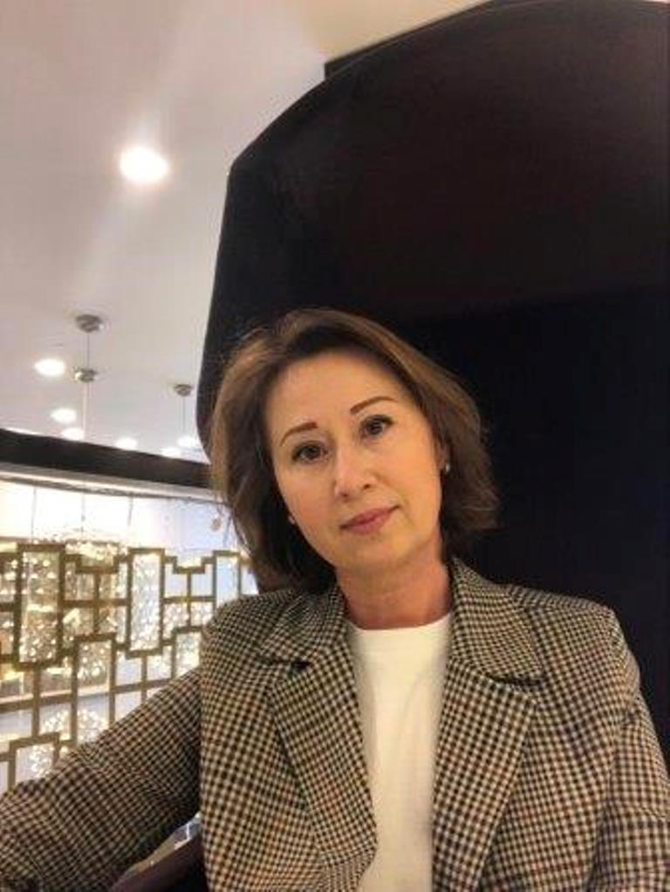
Трудоемкость программы. 36 часов, из них 16 часов в дистанционном формате, 8 часов в очном формате, 4 часа самостоятельной работы и 4 часа экзамен.
Учебный план программы включает следующие основные модули:
Модуль I. Теоретические и методические основы терапии, сфокусированной на сострадании (CFT), с элементами EMDR-терапии при психической травме (на дистанционной площадке).
- Психическая травма: причины, последствия, классификация.
- Понимание реакций на травмирующие события. Чувство стыда и самокритики в связи с травмирующими событиями.
- Знакомство с концепцией метода десенсибилизации и переработки движениями глаз (EMDR/ДПДГ).
Модуль II. Техники терапии, сфокусированной на сострадании при работе с клиентами. EMD-протокол при острой травме (очный формат занятий).
- Развитие навыков, предоставляющих доступ к сострадательным чувствам.
- Применение EMD-протокола.
Программу обеспечивает – Фаррахова Айгуль Юрисовна, кандидат педагогических наук, доцент кафедры возрастной и социальной психологии факультета психологии.
Руководитель программы – Шаяхметова Эльвира Шигабетдиновна, клинический психолог, доктор биологических наук, профессор кафедры возрастной и социальной психологии факультета психологии, зав. лабораторией психофизиологии и нейропсихологических исследований.
Стоимость обучения: 5 (пять) тысяч рублей

Требования к слушателям
Образование: высшее.
Документы:
- Паспорт;
- Диплом или академическая справка;
- Свидетельство о браке при наличии;
- Заявление и договор (оформляем на первом занятии).
Прием документов: Для поступления на обучение необходимо подать заявку по
e-mail: Aliag1985@mail.ru до 10 марта 2025 года или по телефону 8-937-363-71-77
Методист программы: Галлямова Алия Рафитовна

